ΕΠΑΝΑΛΗΠΤΙΚΕΣ ΑΣΚΗΣΕΙΣ ΣΤΗΝ ΑΛΓΕΒΡΑ

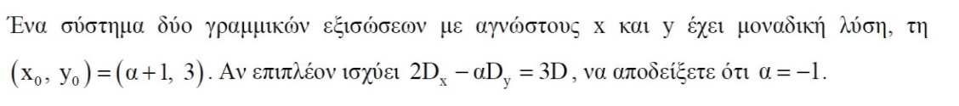

**1**

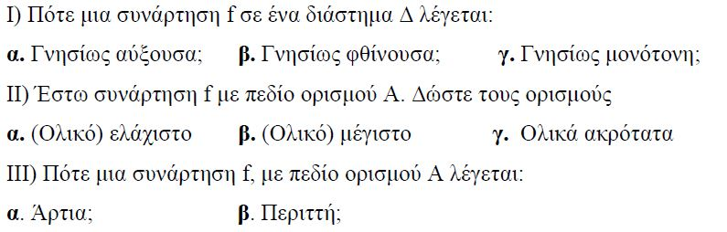

**2**

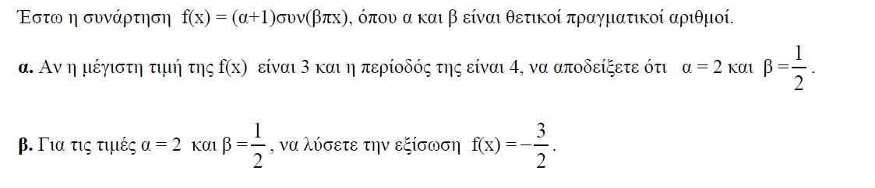

**3**

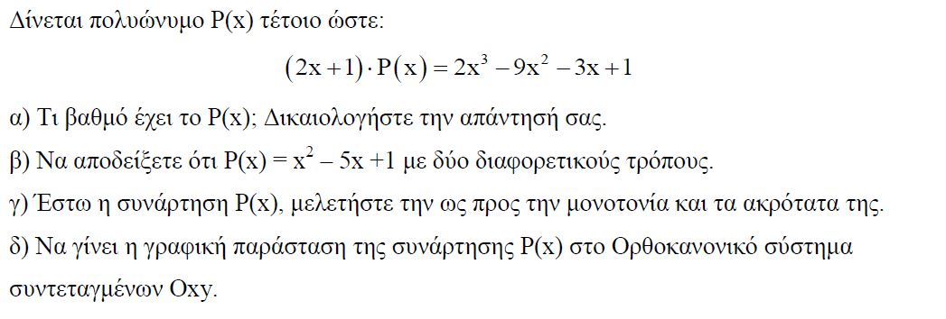

**4**

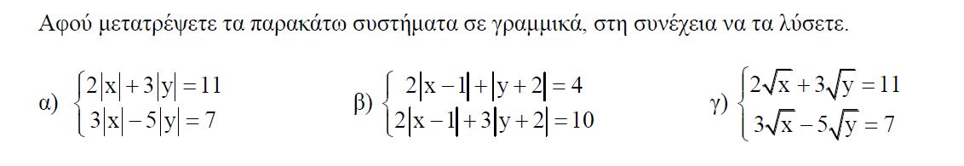

**5**

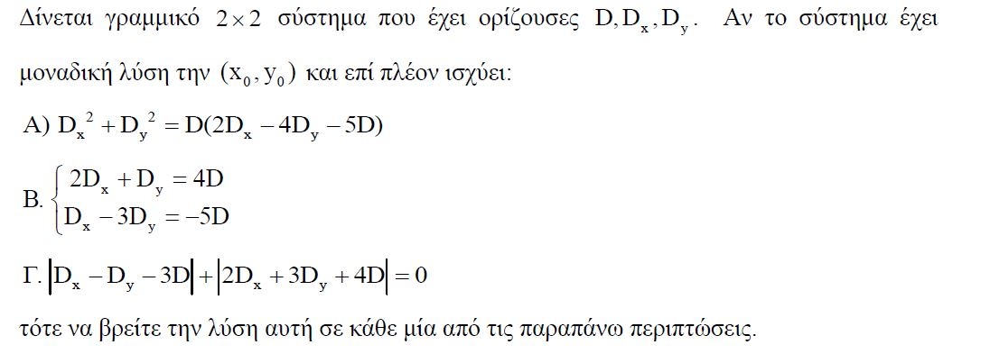

**6**

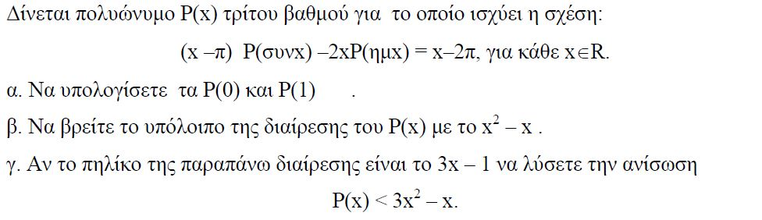

**7**

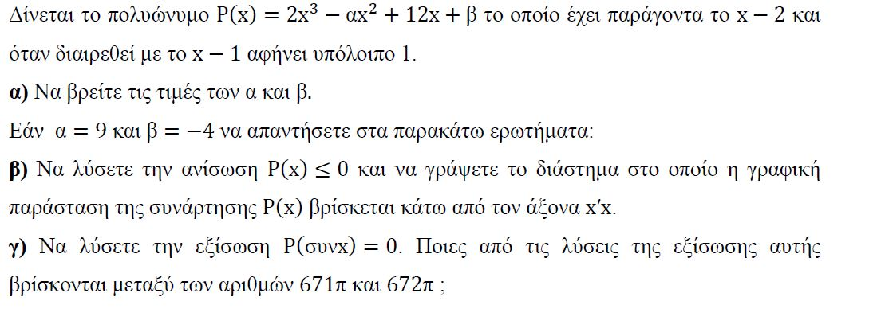

**8**

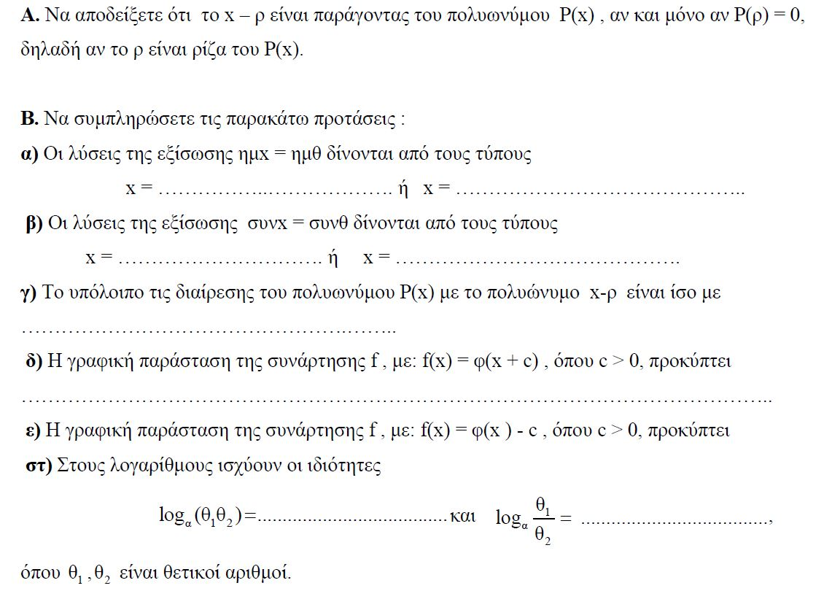

**9**

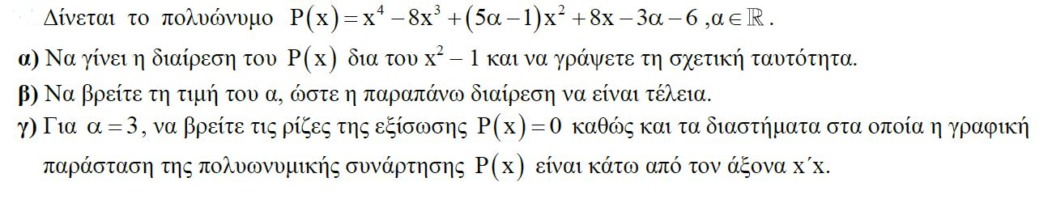**10**

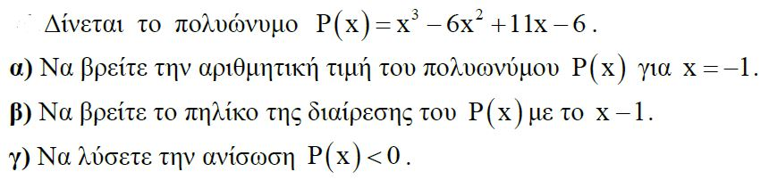

**11**

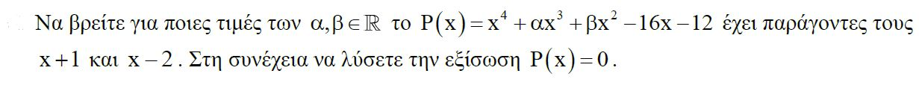

**12**

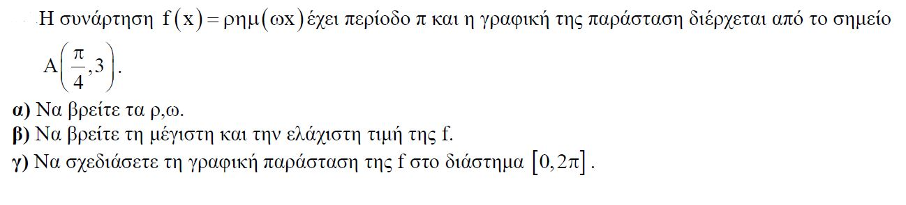

**13**

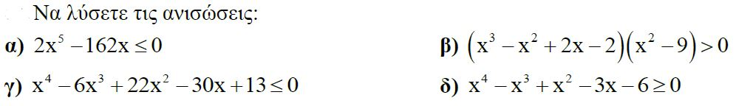

**14**



**15**

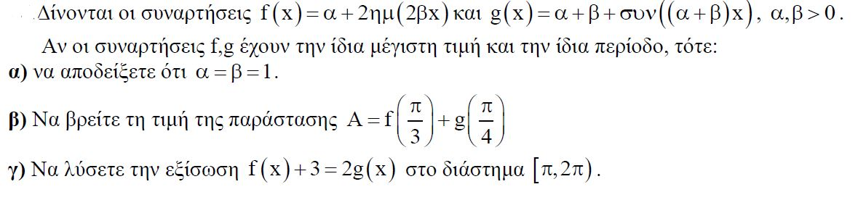

**16**

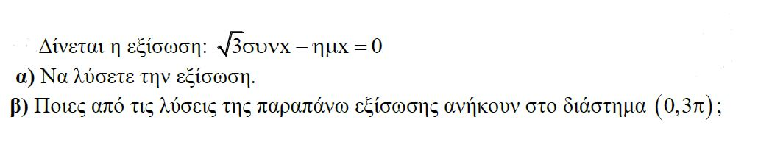

**17**

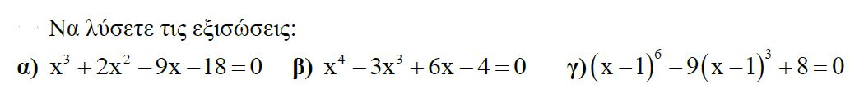**18**

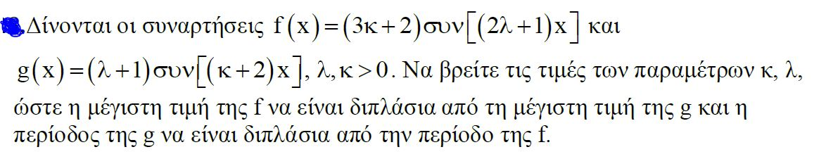**19**